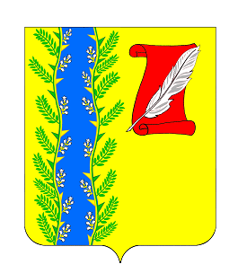
АДМИНИСТРАЦИЯ ПУШКИНСКОГО СЕЛЬСКОГО ПОСЕЛЕНИЯ ГУЛЬКЕВИЧСКОГО РАЙОНА

ПОСТАНОВЛЕНИЕ

от 14.04.2025 № 19
с. Пушкинское

Об окончании отопительного сезона 2024 - 2025 годов
на территории Пушкинского сельского поселения
Гулькевичского района

В связи с повышением температуры наружного воздуха, руководствуясь уставом Пушкинского сельского поселения Гулькевичского района, п о с т а н о в л я ю:
1. Установить срок окончания отопительного периода 2024-2025 годов для дошкольных и общеобразовательных учреждений, учреждений здравоохранения, расположенных на территории Пушкинского сельского поселения Гулькевичского района, с 8 часов 00 минут 15 апреля 2025 года.
2. Рекомендовать:
1) филиалу акционерного общества «Автономная теплоэнергетическая компания» «Гулькевичские тепловые сети» (Алексеев А.С.), муниципальному предприятию «Водоканал» (Беседин А.В.), предприятиям и учреждениям всех форм собственности, имеющим на своем балансе отопительные котельные, прекратить подачу теплоносителя на отопление для дошкольных и общеобразовательных учреждений, учреждений здравоохранения, расположенных на территории Пушкинского сельского поселения Гулькевичского района, с 8 часов 00 минут 15 апреля 2025 г.;
2) филиалу № 5 АО «Газпром газораспределение Краснодар» (Зуев М.Н.) прекратить подачу газа к индивидуальным газовым отопительным приборам дошкольных и общеобразовательных учреждений, учреждений здравоохранения, расположенных на территории Пушкинского сельского поселения Гулькевичского района, с 8 часов 00 минут 15 апреля 2025 г.
3. Разместить настоящее постановление на официальном сайте Пушкинского сельского поселения Гулькевичского района в информационно-телекоммуникационной сети «Интернет».
3. Контроль за выполнением настоящего постановления оставляю за собой.
4. Постановление вступает в силу со дня его подписания.

Глава Пушкинского сельского поселения
Гулькевичского района А.С. Косицкий

